Με το λογισμικό http://pixlr.com/editor/ ανοίξτε τις εικόνες pisina και airplane.

Με το εργαλείο σφραγίδα, σβήστε προσεκτικά το παπάκι που βρίσκεται κάτω δεξιά στην εικόνα.
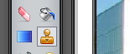
Από την εικόνα airplane επιλέξτε με το lasso tool (2^{ο} εργαλείο) το αεροπλάνο και επικολλήστε το στην εικόνα pisina.
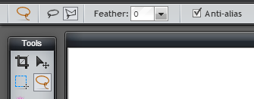
Αλλάξτε το μέγεθος του αεροπλάνου, ώστε να μοιάζει με την τελική εικόνα.

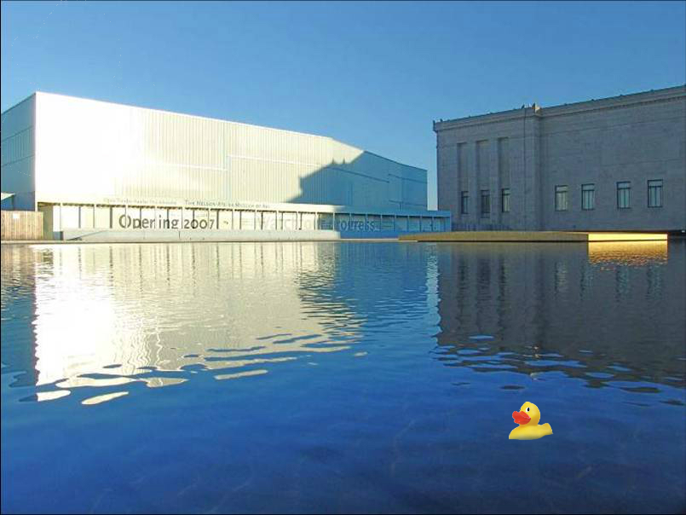

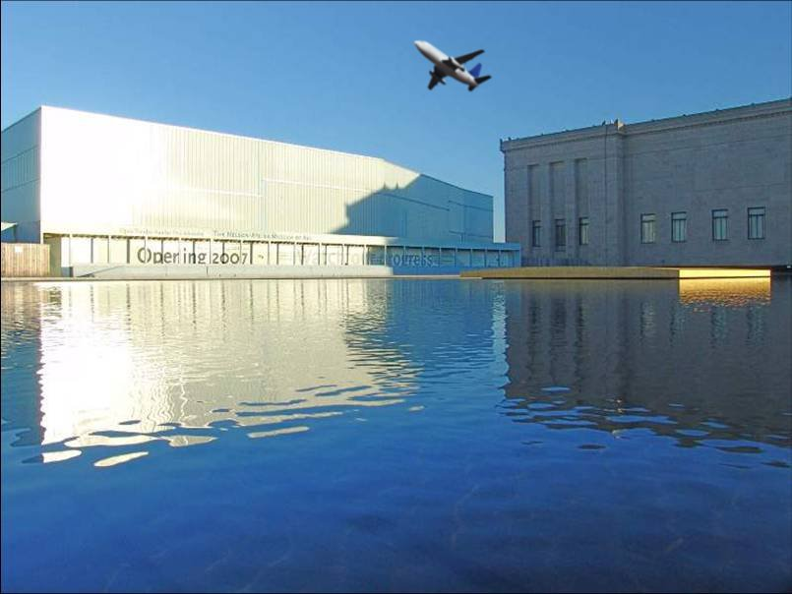

Εφαρμόστε το φίλτρο νυχτερινή όραση.
Αποθηκεύστε την εικόνα.

